Nama : Rena Agustin 17050623005

Aridha Lailatul F 17050623020

Mega Aprilia S 17050623026

Reza Armalia 17050623030

Pertama buat jaringan LAN nya dulu.

Jika sudah lalu oketik >ipconfig/all

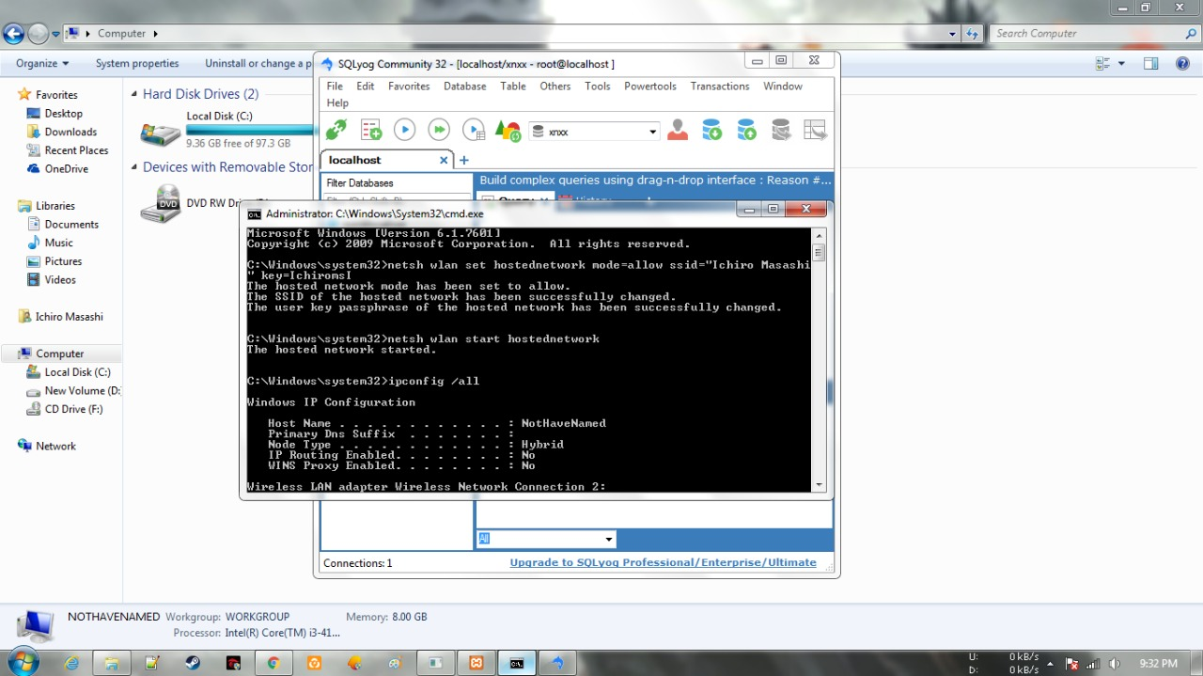

Lalu cari sampai kebagian wireless LAN adapter Wireless Network Connection 2. Dan temukan ip address nya.

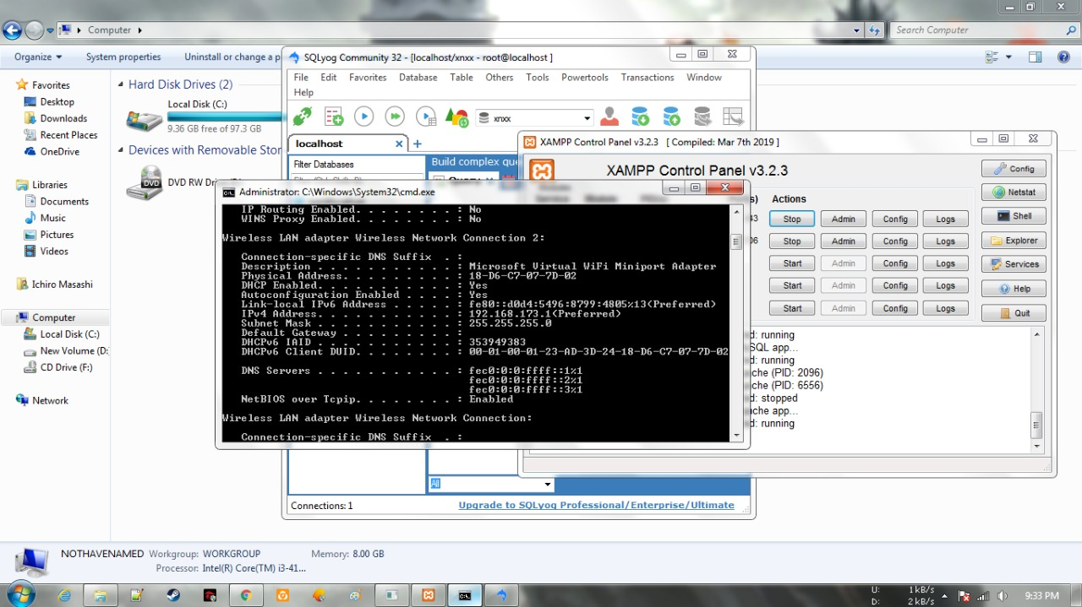

Setelah menemukan ip address LAN dari laptop server, lalu buka pc client dan buka browser, ketikkan ip address yg terdapat pada pc server.

Jika keluar tampilan seperti dibawah ini artinya pc client belum memiliki akses untuk melihat database dari pc server.

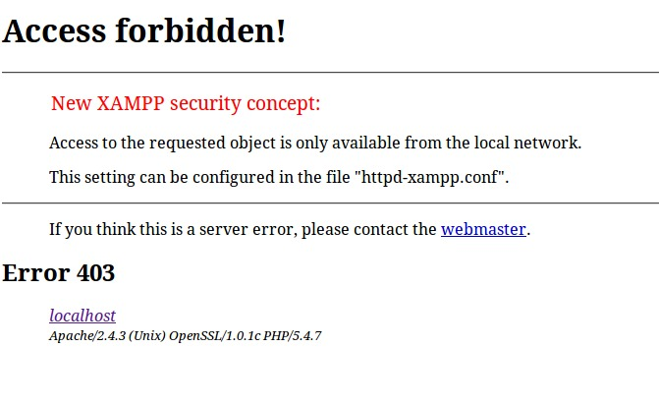

Buka XAMPP, klik tombol start untuk Apache&MySQL nya.

Terus klik kanan pada tombol apache(config), lalu tekan Apache(httpd-xampp.conf)

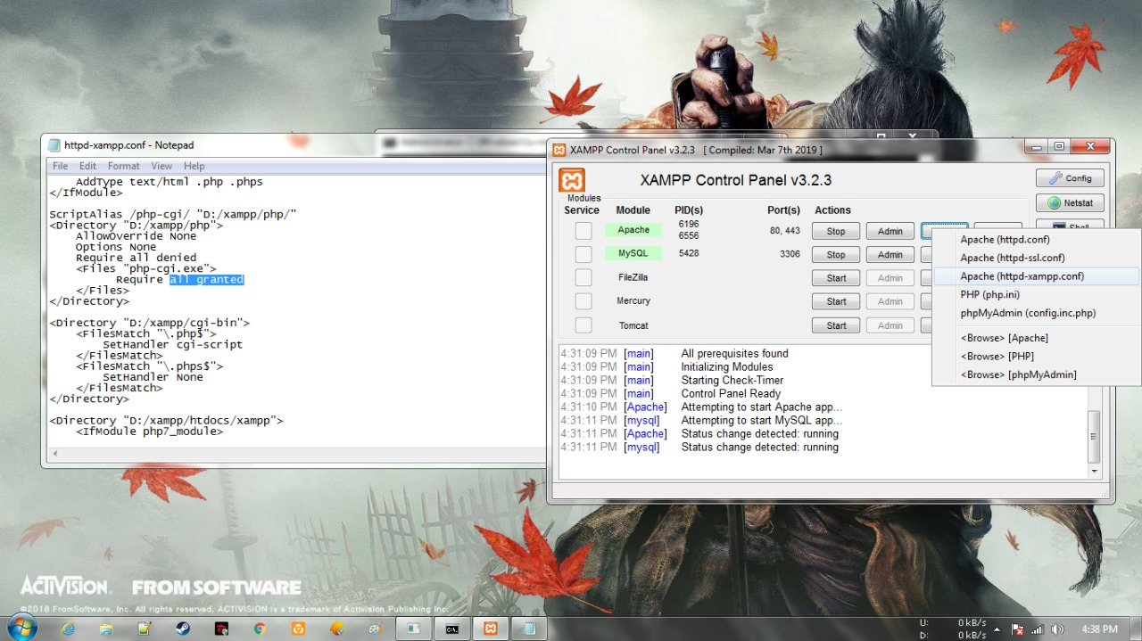

Lalu akan terbuka seperti ini.

Tekan ctrl+F untuk mencari kata “Require local”

Jika sudah, ganti dengan kata “Require all granted” untuk membuka akses database (pc server)



Lalu kembali ke browser, dan coba reload dengan menggunakan ip address pc server.  
dan akan tampak seperti ini hasilnya

